**B1-K1-W4 Ondersteunt de client bij dagbesteding**

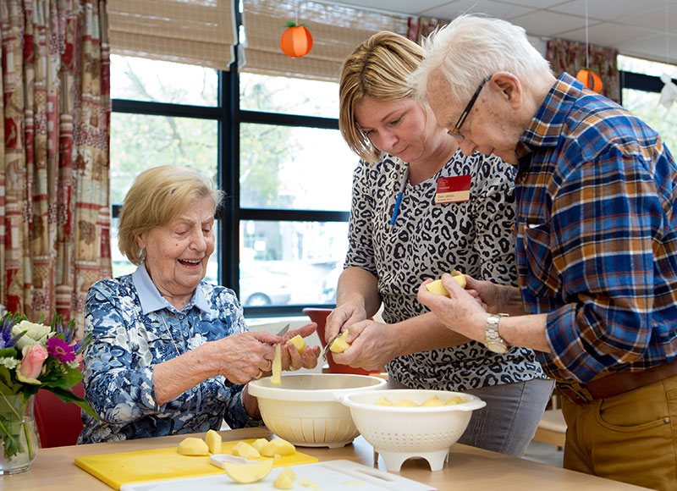

Naam: Annicka Dohmeyer

Klas: M0JS4B

Studentnummer: 0239051

Naam stageplek: Ecologische zorgboerderij de Mikkelhorst

Naam stagebegeleider: Anna Zeinstra en Vita Vredeveld

Naam beoordelaar: Margriet Evers, Anna Zeinstra en Vita Vredeveld

Naam slb-er: Margriet Evers

Datum van inleveren: 28-06-2021

# **Inleiding**

Voor school moesten wij 3 oefenopdrachten maken voor stage. Een stond vast en de andere twee mocht je zelf kiezen uit een keuze van 3. Ik heb dagbesteding en wonen en huishouden gekozen. Deze heb ik gekozen omdat deze twee mij het interessant leken en het best aansluiten bij wat ik wil. In dit verslag lees je van alles over dagbesteding. Deze opdracht ga ik uitvoeren op stage, dit heb ik nog niet gedaan maar het staat wel op de planning.

**Inhoud**

Voorblad met naam van oefenopdracht/examen 1

Inleiding 2

Inhoudsopgave met paginanummering door je hele verslag 3

Onderdeel oriënteren 4

Onderdeel planning volgens de 5 w’s 5

Uitvoering van de opdracht 6

Controleren = feedbackformulier van je begeleider 7

Onderdeel reflecteren 8

# **Onderdeel oriënteren**

**Wat weet je al over het onderwerp van de opdracht?**Dagbesteding is er voor mensen die zelf geen activiteiten meer kunnen ondernemen en daardoor weinig sociale contacten hebben. Door middel van dagbesteding kunnen deze mensen hun dag vol maken.

**Over welk werkproces gaat de opdracht (is de naam van de opdracht)?**

B1-K1-W4 Ondersteunt de client bij dagbesteding

**In welke beroepscontext voer je de oefenopdracht uit?**Ik loop stage op een zorgboerderij met mensen met verschillende beperkingen. Voor hun is het werk maar het is tegelijk ook dagbesteding.

**Wat wordt er van je gevraagd in de oefenopdracht?**Je leert meer over dagbesteding. Je gaat leren ondersteunen bij dagbesteding, je gaat doelen maken, je maakt een plan van aanpak en een planning.

**Welke bewijsstukken moet je leveren en aan welke criteria moeten deze voldoen?***Schema van de activiteiten**Gesprek met client*  
*Activiteitenplan*  
*Planning voor eigen werkzaamheden*  
**Welke kennis, vaardigheden en houding heb je nodig om de oefenopdracht uit te voeren?**Je moet gemotiveerd zijn en interesse tonen in de client.

**Bespreek je vragen en doelen met je begeleider.**

# **Onderdeel planning volgens de 5 w’s**

|  |  |  |  |  |
| --- | --- | --- | --- | --- |
| **Wie (bijvoorbeeld alleen/op welke momenten overleg je met je begeleider?/heb je een cliënt nodig?)** | **Wat** | **Waar** | **Wanneer** | **Waarom/hoe?** |
|  |  |  |  |  |
|  |  |  |  |  |
|  |  |  |  |  |
|  |  |  |  |  |
|  |  |  |  |  |
|  |  |  |  |  |
|  |  |  |  |  |

# ***Opdracht 1: Activiteiten inventariseren van de dagbesteding***

|  |  |  |  |  |  |  |  |  |  |  |  |  |  |  |  |  |  |  |  |  |  |  |  |  |  |  |  |  |  |  |  |  |  |  |  |  |  |  |  |  |  |  |  |  |  |  |  |  |  |  |  |
| --- | --- | --- | --- | --- | --- | --- | --- | --- | --- | --- | --- | --- | --- | --- | --- | --- | --- | --- | --- | --- | --- | --- | --- | --- | --- | --- | --- | --- | --- | --- | --- | --- | --- | --- | --- | --- | --- | --- | --- | --- | --- | --- | --- | --- | --- | --- | --- | --- | --- | --- | --- |
| |  |  |  | | --- | --- | --- | | **Wat?** | **Soort activiteit** | **Tijd** | | Dag opstarten (A) | Werk | 9:00 – 9:15 | | Voer taken verdelen (A) | Werk | 9:15 – 9:20 | | Dieren voeren (C) | Werk | 9:20 – 9:35 | | Dieren buiten zetten (B) | Werk | 9:35 – 9:50 | | Spullen opruimen (C) | Werk | 9:50 – 9:55 | | Verschillend (F) | Werk | 9:55 – 10:15 | | Pauze (A) | Vrije tijd | 10:15 – 10:45 | | Taken verdelen (A) | Werk | 10:45 – 10:50 | | Stallen uitmestten (C) | Werk | 10:50 – 12:15 | | Pauze (A) | Vrije tijd | 12:15 – 13:00 | | Verschillend (F) | Werk | 13:00 – 14:15 | | Pauze (A) | Vrije tijd | 14:15 – 14:45 | | Voer taken verdelen (A) | Werk | 14:45 – 14:50 | | Dieren binnen halen (B) | Werk | 14:50 – 15:05 | | Dieren voeren (C) | Werk | 15:05 – 15:15 | | Vegen en opruimen (C) | Werk | 15:15 – 15:30 | |

# 

# 

# ***Opdracht 4: Ondersteunt bij dagbesteding***

Doel: G. weet over een maand wat ze de cavia’s in de ochtend en in de middag moet voeren.

**Sluiten de activiteiten aan bij de mogelijkheden, wensen en behoeften?**

Ja, G. haar vaste taak is het voeren van de cavia’s. Alleen vindt ze het sinds een tijdje lastig om de cavia’s het goeie voer geven. Ik denk dat ze het wel fijn vindt als dit duidelijker voor haar wordt.

**Wil de client verder oefenen met oude vaardigheden?**Het is G. haar vaste taak om de cavia’s te voeren, dit vindt ze ook leuk om te doen. We willen dus wel haar oude vaardigheid gebruiken maar het haar met mijn hulp duidelijker laten worden.

**Wil de client oefenen met nieuwe vaardigheden?**Ja, dat denk ik wel. Dit denk ik omdat ze het wel probeert.

**Welke keuzemogelijkheden of alternatieve activiteiten bied je aan aan de client?**Ik ga een soort poster met plaatjes voor G. maken. Hier kan ze op kijken en dan ziet ze wat de cavia’s moeten eten. Ik ga de poster eerst aan haar uitleggen en haar eerst voordoen wat de bedoeling is. Daarna laat ik het haar zelf proberen.

**Welke voorwaarden zijn er waardoor de client zijn mogelijkheden en behoeften kan realiseren?**Er is een poster waar ze steeds op kan kijken als iets niet duidelijk is, en ik ben er om haar te helpen.

***Activiteitenplan***

Als activiteit ga ik G. leren om de cavia’s in de ochtend en in de middag het goede voer te geven. Dit ga ik doen door een poster voor haar te maken. Op deze poster ga ik door middel van duidelijke plaatjes neerzetten wat de cavia’s wanneer eten. Ik ga haar deze poster dan uitleggen en haar de eerste keren helpen waar nodig. Daarna mag ze het zelf proberen met behulp van mij, en zo steeds een stapje zelfstandiger.

**De materialen en middelen:**  
- Groot papier  
- Plaatjes  
- Lijm  
- Schaar   
- Punaises/tape

**De wijze van begeleiden:**Stap 1 = G. de poster laten zien  
Stap 2 = G. de plaatjes uitleggen  
Stap 3 = het voeren voordoen  
Stap 4 = samen met G. gaan voeren  
Stap 5 = G. het zelf laten proberen doormiddel van de poster en helpen waar nodig

Stap 6 = G. het zelf laten proberen doormiddel van de poster  
Stap 7 = de poster weghalen en kijken in hoeverre ze het dan zelf kan  
Stap 8 = blijven oefenen en helpen waar nodig

Stap 9 = G. kan zelfstandig de cavia’s voeren zonder de poster

**Het tijdspad:**

Dit ligt er helemaal aan hoe snel G. het onder de knie heeft. Ik wil proberen dat het haar voor 30-08-2021 lukt.

***Planning voor eigen activiteiten:***  
30-06-2021: poster maken  
01-07-2021: beginnen met activiteit

**Materialen en middelen:**  
- Groot papier  
- Plaatjes  
- Lijm  
- Schaar   
- Punaises/tape

Onderdeel reflecteren

Geef antwoord op onderstaande vragen:

1. Hoe was je werkwijze en inzet tijdens de uitvoering van deze oefenopdracht?
2. Welke keuzes heb je tijdens de uitvoering gemaakt om een zo goed mogelijk resultaat te behalen? Beargumenteer je keuzes.
3. Licht toe wat het werken aan deze oefenopdracht je heeft opgeleverd in relatie tot je opleiding.
4. Hoe en met welk resultaat heb je gewerkt aan de feedbackcriteria?